# 

# Tesztdokumentáció

Készítette: Biliczki Bence

2025

Tartalom

Tesztdokumentáció 1

Egységteszt 3

Funkcionális teszt 4

Integrációs teszt 5

## A képen szöveg, képernyőkép, szoftver látható Előfordulhat, hogy a mesterséges intelligencia által létrehozott tartalom helytelen.Egységteszt

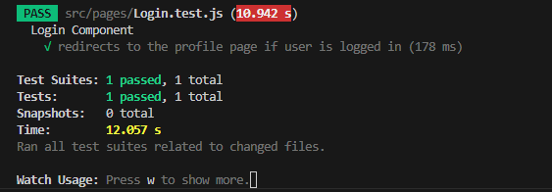A teszt az alkalmazás különböző funkcióit ellenőrzi: a login oldal megjelenését a /login útvonalon, a hibaoldalt ismeretlen útvonalakon, és az értesítés megjelenését a navbar kattintására.

## Funkcionális teszt

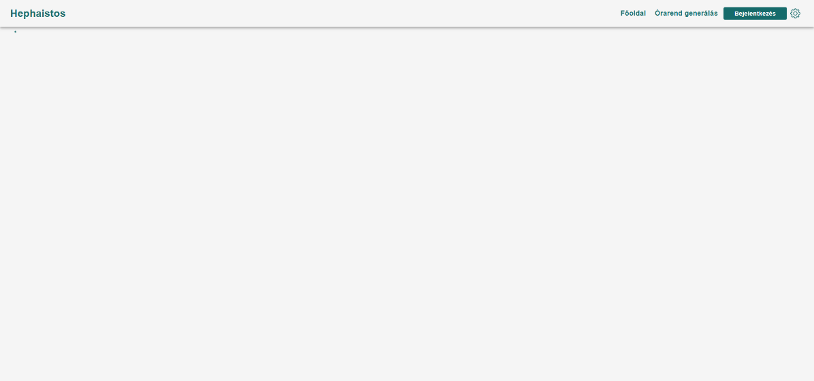A képen szöveg, képernyőkép, Betűtípus, szoftver látható

Előfordulhat, hogy a mesterséges intelligencia által létrehozott tartalom helytelen.A kód Selenium teszttel ellenőrzi a login oldalt helyes adatokkal, képernyőképeket készít a bejelentkezésről, és törli majd újra kitölti a mezőket.

## A képen szöveg, képernyőkép, szoftver látható Előfordulhat, hogy a mesterséges intelligencia által létrehozott tartalom helytelen.Integrációs teszt

A képen szöveg, képernyőkép, Betűtípus, sor látható

Előfordulhat, hogy a mesterséges intelligencia által létrehozott tartalom helytelen.

A teszt ellenőrzi, hogy a **Login** komponens, ha a felhasználó már be van jelentkezve, automatikusan a **/profile** oldalra navigál, és megjeleníti a "Már be vagy jelentkezve!" üzenetet.